„SZKOŁA DLA ASA”

Od października 2019 roku nasza szkoła uczestniczy w Programie „Szkoła dla Asa. Szkoła od Z jak Zrozum do A jak Akceptuj”.
Głównym założeniem programu jest poprawa poziomu funkcjonowania i efektywności nauczania ucznia ze spektrum autyzmu w szkole.
Cele szczegółowe programu to:
- stworzenie szkoły przyjaznej uczniom ze spektrum autyzmu;
- podniesienie kompetencji nauczycieli w zakresie pracy z uczniem ze spektrum autyzmu;
- właściwa organizacja pracy w klasie z uczniem ze spektrum autyzmu;
- zwiększenie udziału w życiu klasy i szkoły ucznia ze spektrum autyzmu;
- stworzenie warunków wsparcia rówieśniczego w klasie dla ucznia ze spektrum autyzmu;
- włączenie ucznia z spektrum autyzmu w grupę rówieśniczą;
- stworzenie warunków do efektywnego rozwoju ucznia ze spektrum autyzmu;
- współpraca wszystkich pracowników szkoły w realizacji działań usprawniających funkcjonowanie ucznia ze spektrum autyzmu;
- podniesienie efektywności współpracy rodziców w zakresie tworzenia szkoły przyjaznej uczniom ze spektrum autyzmu.
Realizacja programu kończy się uzyskaniem przez szkołę certyfikatu.
Od chwili rozpoczęcia realizacji programu na terenie szkoły nasi nauczyciele wzięli udział w siedmiu spotkaniach szkoleniowych w Katowicach, przeprowadzono szkolenie wśród pracowników administracji i obsługi szkoły, dokonano diagnozy placówki w obszarze dydaktycznym, wychowawczym, społecznym, i organizacyjnym, dostosowano program w obrębie wydarzeń, sytuacji dnia codziennego oraz przestrzeni dla osób z ASD.

W ramach programu zostały przeprowadzone webinaria organizowane przez METIS Katowice dotyczące funkcjonowania osób z ASD.
Zachęcamy wszystkich rodziców – szczególnie rodziców dzieci niebędących w spektrum, nauczycieli i osoby zainteresowane problematyką dziecka-ucznia z ASD do zapoznania się poniższymi wykładami:
- Światowy Dzień Świadomości Autyzmu – o autyzmie dla każdego
https://www.youtube.com/watch?v=mcrbOq5gKvs&feature=youtu.be

- Światowy Dzień Świadomości Autyzmu – o autyzmie dla (doświadczonych) nauczycieli
https://www.youtube.com/watch?v=UG1LcSqJ0eU&feature=youtu.be

- Światowy Dzień Świadomości Autyzmu – o autyzmie dla (początkujących) nauczycieli
https://www.youtube.com/watch?v=AcMBxBK77cA&feature=youtu.be

- Autyzm w dobie kwarantanny. Wsparcie: nauczyciele – rodzice – dzieci
https://www.youtube.com/watch?v=8DjwjKJ4WBQ&feature=youtu.be

Jednocześnie dokonaliśmy wyboru ciekawych zagadnień zarówno dla uczniów, rodziców jak i nauczycieli.

Drogi uczniu

Zapraszamy Cię do udziału w akcji w ramach Programu Szkoła dla ASA.
Chcemy odpowiedzieć na pytanie: Czy przyjaźń w autyzmie jest możliwa?
W naszej szkole wszyscy uczniowie są wspaniali, bez względu na to z jakimi problemami dnia codziennego się borykają. Waszym zadaniem będzie narysować swojego szkolnego przyjaciela, ulubionego kolegę lub koleżankę. Jeśli macie zdjęcia ze szkolnym kolegą/koleżanką/przyjacielem tez chętnie ich poznamy. Forma pracy zależy tylko i wyłącznie od Was.
Bardzo Was prosimy wysyłajcie zdjęcia prac do Pani Agnieszki Nowak na adres a.nowak@zss23korczak.edu.pl lub możecie wysłać Messengerem.
Termin ostateczny to 31 maj.
Bardzo prosimy nie wyrzucajcie swoich prac plastycznych. Zachowajcie je. Po powrocie do szkoły zrobimy wystawę podsumowująca udział w programie.

Drodzy Rodzice
Zachęcamy Was do zapoznania się z informacjami znajdującymi się na stronie ROM-E Metis w Katowicach:

FAQ - najczęściej zadawane pytania dotyczące spektrum autyzmu
https://www.metis.pl/content/view/3434/1/.

Osoby ze spektrum autyzmu ze względu na mniejsze kompetencje emocjonalno-społeczne mają trudności z adekwatnym reagowaniem na sytuacje społeczne, bodźce sensoryczne i regulacją swoich emocji. Jednym z przejawów tego jest shutdown.

Co to jest shutdown?
Shutdown to wyłączenie (system się zaraz wyłączy). Tak my to widzimy, postronni obserwatorzy.
W świecie osoby z autyzmem emocje kumulują się wówczas wewnątrz. Ich kulminacyjne rozładowanie jest niewidoczne dla środowiska, ale destrukcyjne dla osoby z autyzmem. Wybuch, który w przypadku meltdown obserwujemy na zewnątrz, tu dokonuje się... "w środku" człowieka. Ludzie ze spektrum mówią wówczas, że "umysł zamienia się w mielonkę". Następstwem ataku może być autoagresja (np. pocięcie się), kilkunastogodzinna senność, spastyka stawów, mutyzm wybiórczy, izolacja, wycofanie, stany lękowe, depresja.
Shutdown może być także "wyłączeniem się", zamknięciem przed otoczeniem. Przed tym możemy zaobserwować: milczenie dziecka, wycofanie się w cichą, ciemną przestrzeń.
Przyczyny: często sensoryczne.
Co robić?
Podczas "wyłączenia"
- Zapewnić spokój.
- Zadbać o bezpieczeństwo (swoje, dziecka, innych osób).
- Zapewnić dziecku komfort (może się położyć).
- Wskazać sposoby innego rozładowania sytuacji (gniotki, oddychanie, informacja, ze możemy wcześniej wysiąść).
Po:
- Dać czas na "dojście do siebie", w miarę możliwości omówić, co i dlaczego się wydarzyło (krótka, konkretna rozmowa).
- Szukać przyczyn.
- Obserwować, kiedy pojawią się bodźce powodujące shutdown, w miarę możliwości, eliminować je.

TERMOMETR UCZUĆ
Osoby z autyzmem mogą potrzebować wsparcia, aby dostrzec moment, gdy ich emocje ulegną zmianie. Należy im pomóc rozpoznać, jak wyglądają i jak się czują, gdy są spokojni, kiedy się boją lub złoszczą. Gdy nauczą się identyfikować u siebie emocje, będą potrafili je lepiej kontrolować.
W tym celu warto wykorzystać pomoce wizualne. Najpierw należy wytłumaczyć różne odczucia. Następnie aby wyjaśnić, w jaki sposób emocje ulegają eskalacji – od spokoju do lęku i/lub złości – można użyć karty pracy z narysowanym termometrem, barometrem lub skalą jako pomocy wizualnej. Rozmowę na temat rozpoznawania swoich uczuć należy przeprowadzić, gdy osoby są spokojne, zaniepokojone i zezłoszczone (ale nie w silnym pobudzeniu). Wówczas należy zwrócić uwagę na przejawy danej emocji (wyraz twarzy, ruchy ciała, przyspieszony oddech itp.), przyczyny takich emocji, sytuacje, które je wywołują oraz sposób poradzenia sobie z emocjami trudnymi- co można zrobić, żeby poczuć się lepiej, uspokoić się (głębokie oddechy, maszerowanie, słuchanie muzyki, gniecenie folii bąbelkowej, rysowanie itp. w zależności od preferencji). Tu pomocna staje się "emocjonalna apteczka ratunkowa", czyli spis aktywności lub przedmiotów, które przydają się w chwili, kiedy osoba ze spektrum czuje złość, lęk czy smutek. To spis zabaw, działań lub pudełko z przedmiotami, które pomogą uspokoić się, np. poduszka, folia bąbelkowa, stare gazety, słuchanie muzyki, wybieganie się, zrobienie 10 głębszych oddechów, rozmowa lub przytulenie się do rodzica itd.. Wybór uzależniony jest od indywidualnych preferencji osoby, którą mają rozładować, wyciszyć.
Poniżej przykładowe karty z rysunkiem termometru. Można oprzeć się na uczuciach: spokój, zaniepokojenie, zdenerwowanie i złość, wybrać kolory lub narysować twarze, aby zobrazować dane uczucie.
Zachęcamy Rodziców do przygotowania ze swoimi dziećmi własnej skali emocji oraz „emocjonalnej apteczki ratunkowej”.

Przygotowane na podstawie:
Wprost.pl: Autyzm, czyli jedna z różnorodności
Bristol Autism Support: What are shutdowns and why do they happen?
https://autyzm.life/2019/03/11/barometr-emocji/
https://emocjedziecka.pl/termometr-zlosci-materialy-do-pracy-z-dzieckiem-emocje/
Karty pracy „Sposoby na złość” - Produkty terapeutyczno-edukacyjne Heim

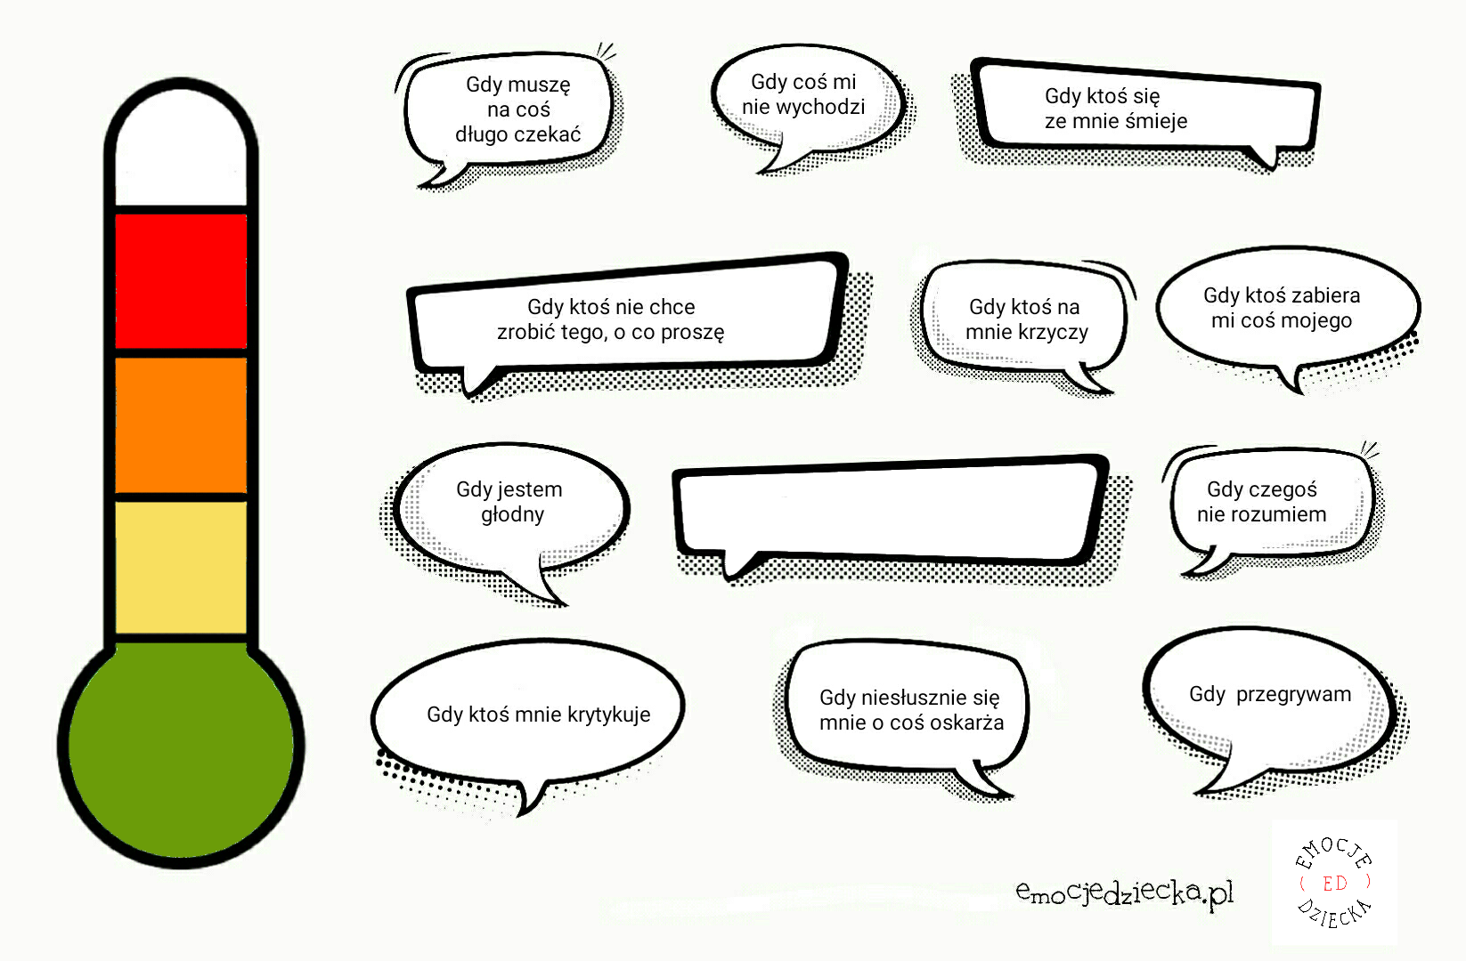

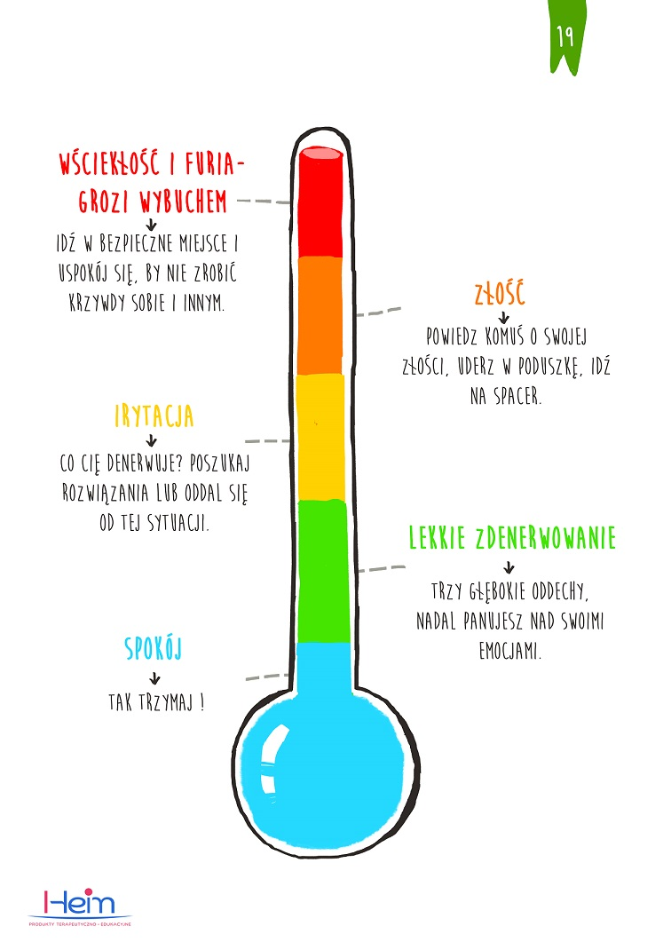

Dogi Nauczycielu

Zapoznaj się z poniższym tekstem!

Jak wspierać rodzica w stosowaniu strategii pozytywnej dyscypliny
w dobie nauczania zdalnego?
W dobie zdalnej pracy nauczyciel wspierając rodzica dziecka ze spektrum autyzmu zobowiązany jest podpowiedzieć, co robić, aby budować pozytywne relacje z dzieckiem. Zmęczenie, stres, ogrom obowiązków spadający na rodzica (praca, dom, nauczanie dziecka) może spowodować, że rodzic reaguje negatywnie na zachowanie dziecka z autyzmem, np. stosując izolację dziecka. Warto więc omówić spokojnie z rodzicem następujące strategie:
- ustal dwie, trzy (zależnie od wieku dziecka) zasady postępowania i codziennie egzekwuj ich przestrzeganie np. zęby szczotkujemy 2 minuty; ręce myjemy 30 sekund według instrukcji;
- upewnij się, że dziecko wie, czego się od niego oczekuje, zilustruj zasadę;
- podziel czynności na krótsze etapy (niektóre dzieci ze spektrum bardzo tego potrzebują!): np. mycie zębów: zaświecasz światło w łazience, otwierasz drzwi do łazienki, wchodzisz, bierzesz do ręki kubek, odkręcasz ciepłą wodę, nalewasz wody do kreski zaznaczonej na kubku, bierzesz do ręki szczoteczkę do zębów, kładziesz przed sobą na półce, bierzesz do ręki pastę do zębów, odkręcasz, wyciskasz na szczoteczkę 1 cm pasty, zakręcasz pastę, odkładasz pastę do zębów na półkę, bierzesz do ręki szczoteczkę do zębów, włączasz stoper, szczotkujesz zęby zgodnie z instrukcją (wcześniej musimy nauczyć) 2 minuty, płuczesz (musi wiedzieć, jak się płucze!) zęby wodą z kubka, wyłączasz stoper, płuczesz szczoteczkę, wkładasz szczoteczkę do kubka, wychodzisz z łazienki, gasisz światło.
- pozytywnie zwracaj się do dziecka np.: Zamknij cicho drzwi z łazienki. Zamiast Nie trzaskaj drzwiami!
- stwórz plany (w formie słownej i graficznej) porannych i wieczornych zajęć, określ dokładnie czas i kolejność czynności;
- zaznaczaj początek i koniec czynności za pomocą np. dźwięków np. Włączam timer na pół godziny. Graj na komputerze. Gdy mija pół godziny: Za dwie minuty zadzwoni timer i wyłączysz komputer.
- stosuj w nagrodę za przestrzeganie zasad ulubione zajęcia dziecka np. Kiedy umyjesz zęby, poczytasz o pociągach 10 minut;
- stawiaj granice, kiedy i ile czasu może mówić np. o swoich zainteresowaniach;
- dostrzegaj zachowania pozytywne, chwal, kiedy przestrzega zasady, okazuj zadowolenie!

Drodzy Uczniowie, Rodzice, Nauczyciele
Kochani Uczniowie Końcowym efektem naszych majowych działań jest udostępnienie dla Was materiałów w formie dwóch komiksów:
  - komiks dla szkół – Świat na Niebiesko
  - komiks dla przedszkoli – „Mój kolega z autyzmem”

Drodzy Rodzice i Nauczyciele, Was zachęcamy do zapoznania się z materiałami edukacyjnymi w formie ulotek i materiałów pokonferencyjnych pochodzących z konferencji w ramach Kampanii Społecznej 2018-2019 „Autyzm. Codzienność…”

Wszystkie pliki (możliwość pobrania) znajdują się pod postem w AKTUALNOŚCIACH na stronie internetowej szkoły.

